**Внеклассное мероприятие в рамках методической недели истории**

**по истории Казахстана для 6класса.**

**«Знатоки истории»**

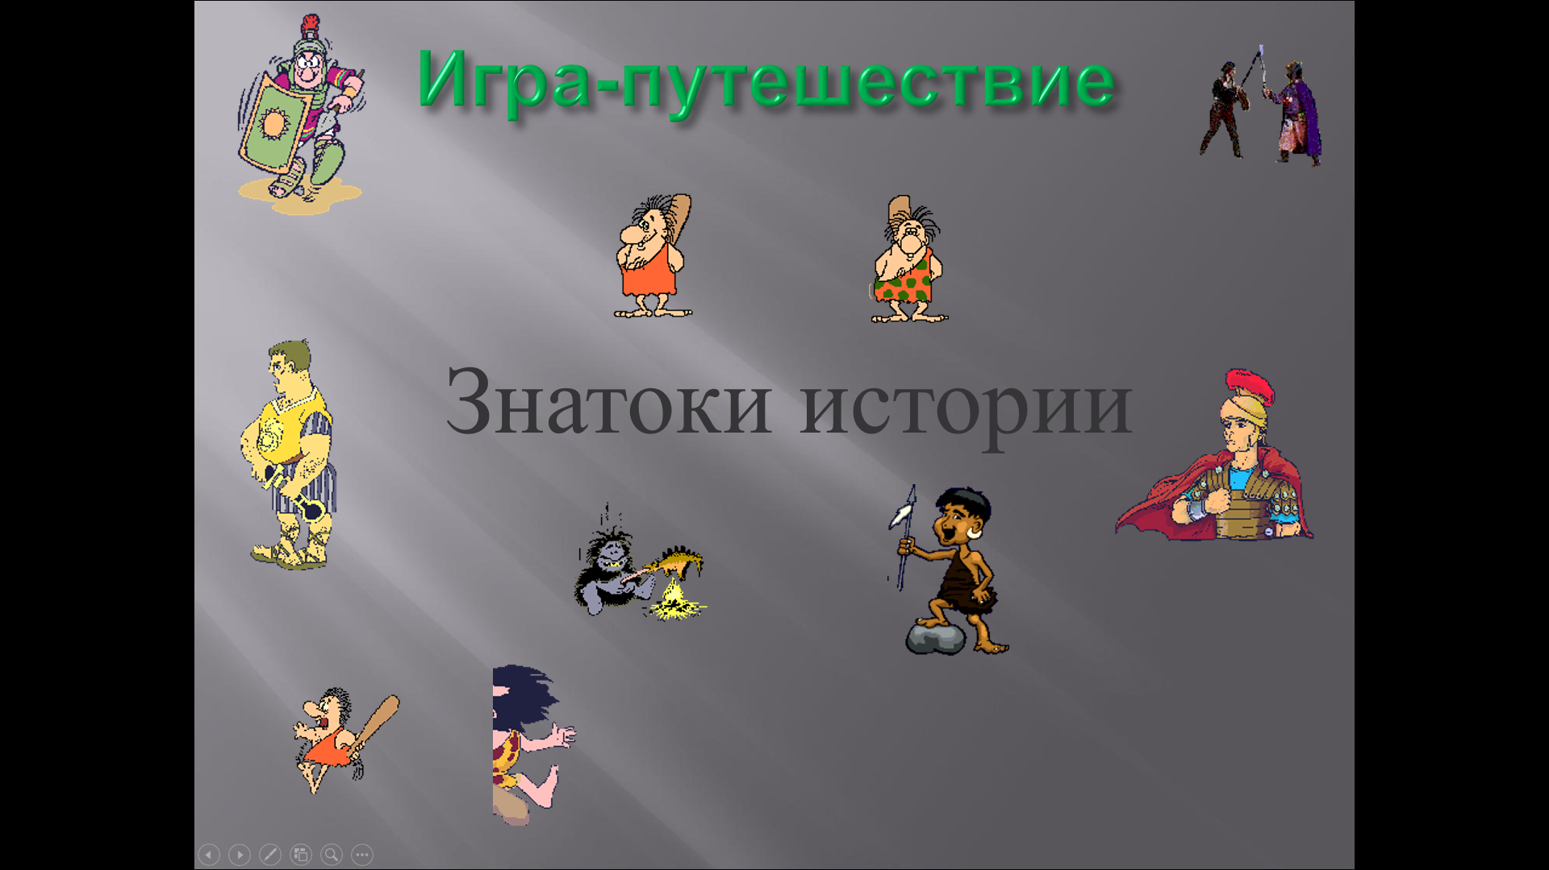

**Дата проведения: 01.03.2023г**

**Время проведения: 13.10**

**Место проведения: 215 кабинет**

**Цель:** Выявление интеллектуального потенциала по предмету,

          Способствовать развитию логического мышления и умственных способностей учащихся.

          Воспитывать доброжелательное отношение друг к другу и уважение к обычаям и традициям предков.

**Форма**: интеллектуально- познавательная игра

Ожидаемые результаты:

*Учащиеся смогут проявить свой интеллектуальный потенциал и знания по истории Казахстана.

*Мероприятие даст возможность учащимся осознать значимость знании в жизни, и что знания – это главное богатство.

*Результаты мероприятия дадут возможность выявить умение выражать свою точку зрения, мысли по необходимости отстаивать ее.

**Ведущий:** здравствуйте дорогие гости и участники игры!

Цель нашего мероприятия выявить интеллектуальный потенциал у учащихся в области исторической науки.   
На сцену приглашаются учащиеся 6 «б, в» класса.

На нашем мероприятие оценивают знания команд очень строгое, но справедливое жюри в составе:

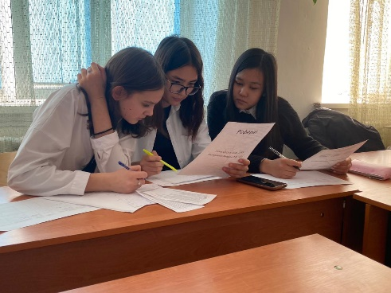  
1. Балтабекова Томирис 8б

2. Булатова Диляра 8б

3. Хаджаева Лилия 8б

Фотокорреспондент

Седова Ульяна 8б

Уважаемые участники определите в вашей команде **лидера- капитана.**

В программе путешествие по станциям:

1. Станция «Пробежкино» (историческая викторина)
2. Станция «Лучший переводчик» (полиглот)
3. Станция «Угадайка» (собери портрет)
4. Станция «Шарады»
5. Станция «Тестово» (конкурс капитанов)
6. Начинаем…

Право первым отвечать даётся той команде, которая выполнит первое задание: дайте развёрнутый ответ : что такое «история»? (значение, кто первым стал употреблять данное слово, что изучает историческая наука, зачем изучать науку «история») -2 минуты  
Ответ: Слово «история» имеет древние корни. Первыми его стали употреблять греки и арабы. Оно означает «повествование», «рассказ о прошлых событиях». Историческая наука как та небольшая часть, изучаемая в школе, очень важный и интересный предмет. Потому что она- краткая летопись того пути, который прошли все народы мира. Ее должен знать каждый человек.

**Эпиграфом нашего мероприятия «Знатоки истории» стало высказывание величайшего ученого средневековья Абу Насыр аль-Фараби:**

**«Не зная прошлого, истории, трудно знать настоящее время, предложить будущее».**

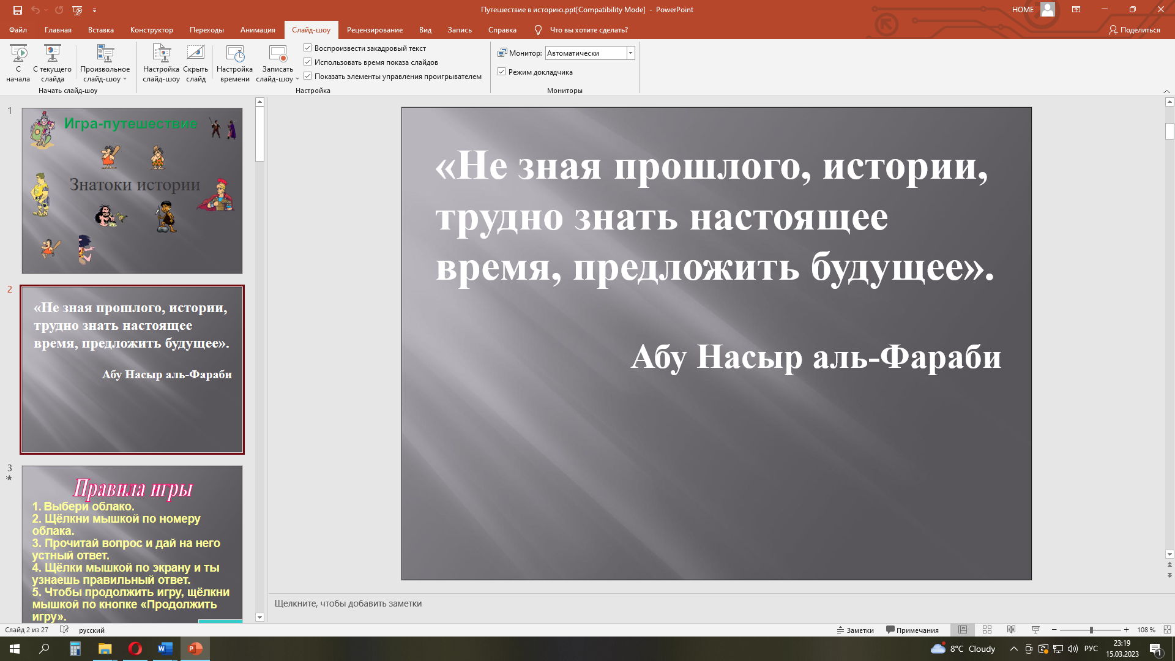

**Ведущий:**   
Мы щедры на великую дружбу,   
Мы пришедшего рады обнять.   
Мы желаем участникам нашим всегда и везде побеждать.   
А какая из команд начнет наш праздник первой, мы узнаем через одну минуту.  
**Вам понадобятся все ваши знания и умения. Ваши логические рассуждения и смекалка помогут вам выиграть.  
Счастливой всем игры!**

1. **Станция «Пробежкино»**

Командам задаются вопросы они дают ответ быстро, если команда не ответила, то другая команда имеет право ответить на этот вопрос (1 балл за верный ответ)

1. История делится на следующие эпохи: «новая», «новейшая», «средневековая», «древняя», поставьте в правильной последовательности:

1. Древняя

2. Средневековая

3. Новая

4. Новейшая

1. Историческое прошлое человечества по вещественным источникам изучает наука. (Археология)
2. В чем главное отличие древнего человека от животного? Ответ: В отличие от животных человек умел изготавливать орудия труда.
3. Перечислите по порядку государственные образования, существовавшие на территории Казахстана до нашествия монголо-татар. Эти государства оказали влияние на становление Казахского ханства в 15 веке.(Тюркский каганат, 3- , Тюркский,Тюргешский, Карлукский, Огузский, Кимаки, Караханиды, Кипчаки)
4. Где расположен мавзолейный комплекс Ходжа Ахмеда Ясауи? (г.Туркестане)
5. Период средневековья ознаменован многочисленными войнами. Но одна из них носила романтическое название, потому что в основу её наименования легли цветы. Какое название получила эта война и в какой стране она произошла: а) Англия, «Белой и Алой розы» б) Россия, мать -и-мачеха, в) Япония, цветущей сакуры.
6. Как называлась великая степь кипчаков (Дешт- и -Кыпчак)
7. Назовите символы Республики Казахстан (Герб. Флаг, Гимн)
8. Согласны вы ли с утверждением: государство, не имеющее хотя бы один из символов, не может считаться Независимой страной, (доказать)
9. Сколько областей в Казахстане? 17
10. Основатель исторической науки (отец истории): Геродот
11. Основной закон РК? (Конституция)
12. Назовите дату, когда Казахстан обрёл Независимость? (16 декабря 1991г)
13. Кто является наследником хана . (Султан)
14. Как называлась та часть средневекового города ,где жили ремесленники и земледельцы. ( Рабат ).
15. В каком веке сформировался Великий шелковый путь ( во 2в до н.э)
16. Кто основал Тюркский каганат. (Бумын)
17. Главное занятие жителей раннефеодальных государств на территории Казахстана?(кочевое скотоводство)
18. Полководец Греко – македонской армии , вторгшейся в скифо –сакские земли (Александр Македонский)
19. С какими государствами связано образование Казахского ханства (ханство Абулхаира, Могулистан)
20. Как называется хозяйство, где ничего не продается и не покупается

(Натуральное)

1. **Станция« Лучший переводчик».**

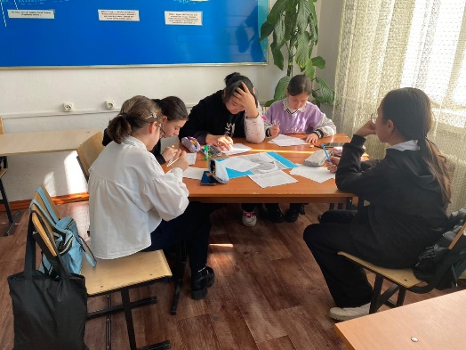

**Слайд.** Загадки-пословицы, ответ нужно дать на 3-х языках.

(Ответили на 3-х языках - 3 балла, на 2-х- 2 балла, на 1-ом-1 балла)  
1.Старый…лучше новых двух. (друг, дос, френд)

2. Родная……золотая колыбель. (земля,туган жер, лэнд)

3. Человек без….,что соловей без леса(отан, Родина, хотлэнд)

4. …острее сабли.(язык, тіл, лэнгвич)

5. Без языка без голоса, а всё рассказывает. (книга, кітап, бук)

6. Тебе дано, а люди пользуются (имя, атым, нэйм)

**III.** **Станция «Угадайка» (собери портрет)**

Соберите портрет, охарактеризуйте историческую личность.

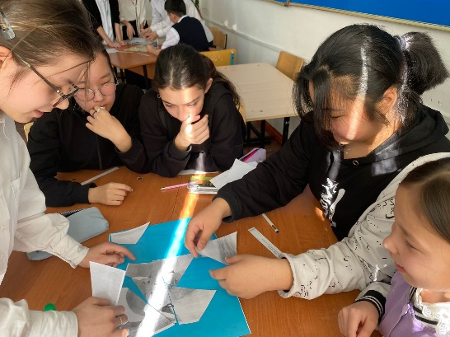

1. **Станция «Шарады»**

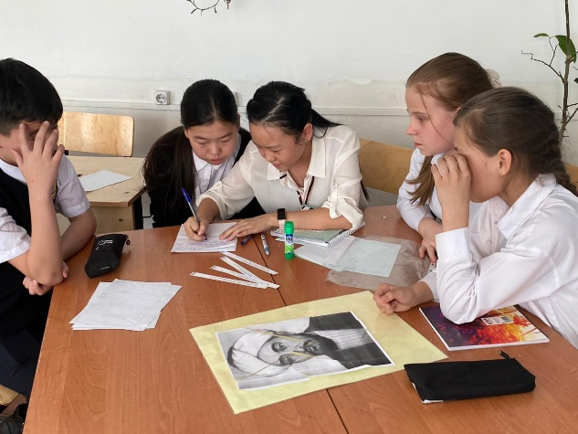

Мы **канат** перетянули - оторвалась буква «т»,

А пока его свернули, потерялась буква «а».

Осмотрели все углы, обыскали, как могли,

Но пока мы «а» искали, все **углы** без «у» остались, (канлы)

Первый слог кричат вороны

Под окошком на ветвях,

А второй считаем первым

Той, что ночью в небесах,

Третий - первый всё равно

Для любителей **кино.** (карлуки)

Замените буквой «с»

Букву «м» у алых **маков.**

Заменили? Что же вышло?

Вышло племя древних.... (саков)

Если чан огромный взять,  
Букву «а» на «и» сменять,  
К топливу для **газ** плиты  
Те же меры все принять,  
То получим без обмана  
Знаменитейшего **хана** (Чингизхан)

Своим первым слогом печенье **«хамле»**

Делилось с великим царём на земле.

Был мудрым, законы оставил, ему

Бурёнка дарла печальное «му»,

Слова его были умны и остры,

Острее **рапиры,** но только без «ры». (Хаммурапи)

И день и ночь малютка **крот** Во мраке под землёй живёт,

Но сменишь букву - Что за вид?

Был крот, а вышел остров (Крит)

1. **Станция «Тестово» (конкурс капитанов). Выбери один верный ответ**

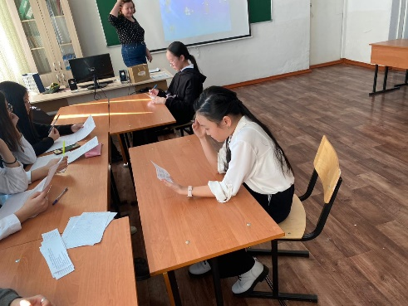

1. Как называется карта, описывающая исторические события?

**А) историческая;** В) физическая; С) политическая; Д) географическая.

2. С каким государством Казахстан не граничит?

А) с Россией; В) с Китаем; **С) с Украиной;** Д) с Узбекистаном.

3. Где расселялись племена Старшего жуза?

А) в Западном Казахстане; В) в Северном Казахстане;

**С) в Южном Казахстане**; Д) в Восточном Казахстане.

4. Шежире – это:

А) эпос; В) разновидность письменности;

**С) родословная**; Д) обрядовые песни?

5. Когда был основан Тюркский каганат?

А) в 352 году; В) в 452 году; С) в 552 году; Д) в 662 году**. (в 552 году)**

**5.Конкурс . Игра «Да-нет»**

.Каждой команде задаются по очереди вопросы,игроки говорят «да»,либо «нет».(1 балл за правильный ответ) 1.Отрезок времени равный сто годам-это век?(да) 2.Кочевые арабы-это бедуины?(да) 3.Священный город христиан –Киев?(нет) 4.Священный город мусульман-Мекка(да) 5.Столица Западно-тюрского каганата-Суяб?(да) 6.Тюрский каганат создан в 565 году?(нет) 7.Хозяйство,где ничего не продается и не покупается-натуральное(да) 8.Основатель империи Великих моголов-Бабур(да) 9.Первый казахский космонавт-это Т.Аубакиров(да) 10.Сбор в пользу государства-это налог(да) 11.Титул верховного правителя огузов- хан?(нет) 12.Родина шахмат-Китай(нет)

**Конкурс болельщиков**

За каждый правильный ответ команда получает 1 балл, за дополнения жюри имеет право добавить дополнительные очки.   
1. Какой любимый напиток казахов?   
(Чай, кумыс).   
2. Что подают к чаю?   
(Варенье, сливочное масло, сливки, сухофрукты, свежие фрукты, орехи, печенье, сладости)   
3. Какое главное национальное блюдо готовят на любой праздник? Из чего его готовят?   
(Бесбармак, - тонкое тесто, мясо-конина, баранина)   
4. Назовите горячие блюда?   
(Куырдак,, самса, палау (плов), к,азы, жал, шужык, к,арта, т.д.)   
5. Что такое "бата", кто его дает?   
(Благословение, дают старики, родители)   
6. По традиции, что поручается самому почетному гостю?   
(Баранья голова - "кой басы" - разделывается и отдается гостям)   
7. Что такое айтыс?   
(Песенное состязание акынов)   
Песня « Мой Казахстан»

Сегодня мы с вами хорошо поработали поэтому бы хотела узнать мнение о нашем сегодняшнем уроке от вас, на доске висит плакат со смайликами , приклейте на них стикеры к тому смайлику на сколько вы оцениваете сегодняшний урок  
Подведение итогов. Награждение

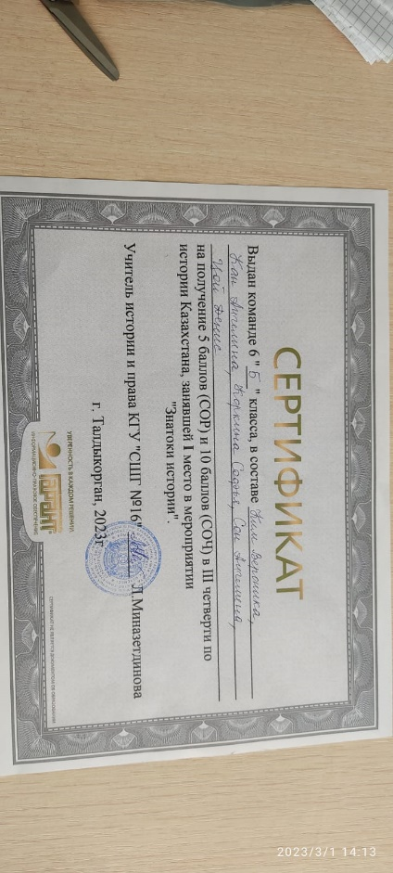 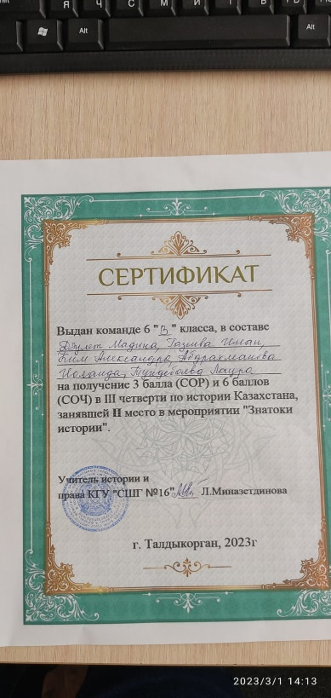  
Ведущий. Наше сегодняшнее мероприятие подошло к концу. Мне очень бы хотелось верить, что вы многое поняли и усвоили. Каждый человек, живущий на планете, испытывает чувство гордости за свою Родину, свой народ и страну. Вы дети страны и её будущее в ваших руках.